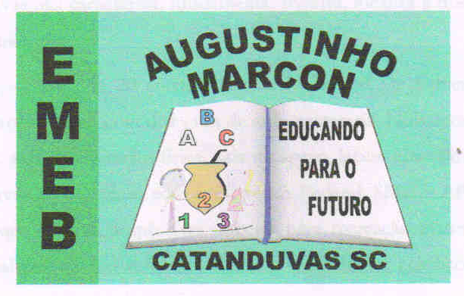
Escola Municipal de Educação Básica Augustinho Marcon
Catanduvas(SC), maio de 2020.
Diretora: Tatiana M. B. Menegat.
Assessora Técnica-Pedagógica: Maristela B. Baraúna.
Assessora Técnica-Administrativa: Margarete P. Dutra.
Professora: Carla Bressanelli e Gláucia Arndt
5º Anos 1 e 2

ATIVIDADES PARA A SEMANA DE 18 A 22 DE MAIO

Olá, Queridos Alunos(as)!
Quanto mais o tempo passa mais saudades de estarmos juntos novamente.
Seguem atividades para que continuem desenvolvendo DISTRIBUINDO-AS NO DECORRER DESTA SEMANA. Copiem cada atividade no seu caderno específico, mantendo-os organizados, colocando a data em que a atividade for feita e seguindo as regras (lápis, caneta, traços...) que costumamos fazer em sala de aula.
Bom trabalho! Contamos com dedicação e empenho de todos para que nossos estudos sejam bem produtivos.
Nós professoras, estamos disponíveis no grupo da sala no WhatsApp para explicações e dúvidas.
Beijos! Se cuidem e fiquem bem.

SEQUÊNCIA DIDÁTICA: NOSSO CORPO ESTÁ NA HISTÓRIA

Disciplina: História e Geografia

- Leia atentamente o texto e copie:
O sangue está na história

Foi na Pré-história, cerca de 25 mil anos atrás, que o homem registrou desenhos e esculturas que representavam os acontecimentos de seu dia a dia. Estes desenhos e esculturas rupestres forneceram importantes informações sobre seu estilo de vida.
As tintas eram feitas de restos de carvão, pigmentos de planta e da terra, que eram misturados ao sangue de animais.
Como pincel os homens das cavernas utilizavam ossos e pelos de animais ou mesmo as próprias mãos.
Surgiu assim a primeira forma de escrita da humanidade.

- Releia o texto O surgimento da escrita e o livro indicado na aula 4:
https://pt.slideshare.net/escolaodeteribaroli/o-livro-da-escrita-ruth-rocha
- Leia um trecho do livro e realize as atividades:

(...) quando desenhavam um boi, nem sempre queriam representar um boi. Podiam estar representando uma boiada, o gado, ou simplesmente a carne (...)
E quando desenhavam o sol, podiam estar representando o dia, a luz, ou até mesmo o calor.
O livro da escrita, de Ruth Rocha. Pág. 8.

- Qual é o tipo de escrita descrita no texto acima?
( ) Pictográfica. ( ) Ideográfica. ( ) Fonética.

- Como você chegou a essa conclusão?
________________________________________________________________________________________________________

- Ao fazer a leitura do livro podemos perceber que no início de tudo o homem fazia representações com desenhos para transmitir mensagens. Hoje em dia, com toda a nossa tecnologia, você acha que ainda existe este tipo de escrita? Em caso de resposta positiva. Onde?
________________________________________________________________________________________________________________________________________________________________________________________________________________

